Broccolisalade met krokante kip
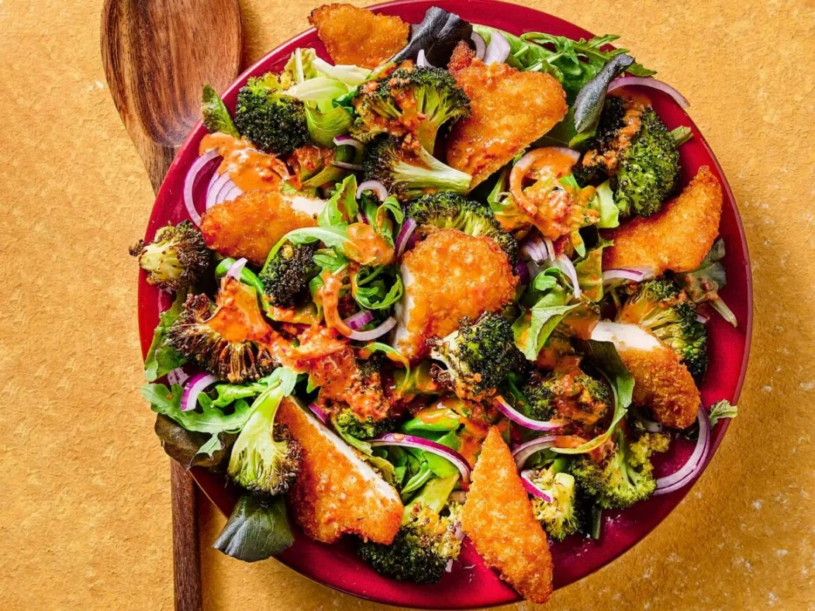
Ingrediënten 4 personen:
- 400 gram broccoliroosjes 4 eetlepels olijfolie
- 2 eetlepels pindakaas 400 gram kipschnitzels (in stukjes)
- 1 theelepel sambal oelek 1 eetlepel gembersiroop
- 100 gram slamelange 1 rode ui (in halve ringen)
Bereiden:
Verwarm de oven voor op 200ºC. Schep de broccoliroosjes om met 2 el olijfolie en verdeel ze over de met bakpapier beklede bakplaat.
Rooster de broccoli in 20 min. beetgaar in de oven. Verhit in een koekenpan de laatste 2 el olie. Bak de kip in 6 min. lichtbruin en gaar.
Meng voor de dressing de pindakaas met de sambal en gembersiroop. Verdun de dressing met 3-4 el water. Breng de pindadressing op smaak met zout en peper. Verdeel de slamelange met de rode ui en de geroosterde broccoli over 4 borden. Leg de kip erop en besprenkel met de pindadressing.
Bereidingstip :Bestrooi de salades met gezouten pinda's of gebakken uitjes. Serveer met een schaaltje kroepoek.

